

Ime: Michael Školska Godina : 2024 - 2025

Prezime: Schmitz Datum : 05/03/2025

Razred : 4A

Sadržaj

**1.Uvod** 3

**2.Opis aplikacije** 4

**2.1 Ključne funkcionalnosti:** 4

**2.2 Kako aplikacija rješava probleme?** 5

**3.Tehnički detalji** 6

**3.1 Programski jezici i verzije** 6

**3.2 Tehnologije i alati** 6

**3.3 Arhitektura aplikacije** 6

**3.4 Struktura koda** 7

**4.Upute za korištenje aplikacije** 8

**4.1 Instalacija i pokretanje** 8

**4.2 Korištenje aplikacije** 8

**4.3 Rješavanje problema i FAQ** 8

**5.Baza podataka** 9

**5.1 Struktura baze** 9

**5.2 Pohrana i dohvaćanje podataka** 9

**5.3 Lokalna pohrana podataka** 9

**5.4 Učitavanje podataka** 9

**6.Dizajn grafičkog korisničkog sučelja (GUI)** 10

**6.1 Opis dizajna** 10

**6.2 Elementi sučelja** 10

**7. Testiranje i održavanje** 11

**7.1 Proces testiranja** 11

**7.2 Poznati problem** 11

**7.3 Planovi za nadogradnje** 11

**8.Zaključak** 12

**9.Literatura** 13

# **1.Uvod**

Aplikacija **ToDoList** je moderna i intuitivna aplikacija za organizaciju zadataka i planiranje aktivnosti. Cilj aplikacije je pomoći korisnicima u upravljanju svakodnevnim obavezama, bilo da su vezane za posao, privatni život ili slobodno vrijeme. Kroz jednostavno sučelje i napredne funkcionalnosti, korisnici mogu lako pratiti svoje zadatke, postavljati prioritete i osigurati da ništa ne bude zaboravljeno.

Aplikacija je namijenjena širokom spektru korisnika, uključujući:

* **Pojedince** koji žele bolje organizirati svoj svakodnevni život, postaviti ciljeve i pratiti napredak.
* **Profesionalce** koji trebaju alat za upravljanje radnim zadacima, rokovima i projektima.
* **Studente** koji žele pratiti svoje akademske obaveze, ispite i projekte.
* **Obitelji i grupe** koje žele koordinirati zajedničke zadatke i raspodjelu odgovornosti.

Kombinacijom fleksibilnosti, jednostavnosti korištenja i naprednih funkcionalnosti, ToDoList pruža učinkovito rješenje za organizaciju i planiranje, prilagođeno različitim potrebama korisnika.

# **2.Opis aplikacije**

Aplikacija ToDoList omogućava korisnicima jednostavno kreiranje, upravljanje i praćenje zadataka, pružajući intuitivno iskustvo koje olakšava organizaciju svakodnevnog života i poslovnih obaveza.

## **2.1 Ključne funkcionalnosti:**

* **Dodavanje i uređivanje zadataka** – Korisnici mogu brzo kreirati nove zadatke, dodavati opise i postavljati rokove.
* **Kategorizacija zadataka** – Zadaci se mogu organizirati u različite kategorije kao što su posao, privatni život, studij ili hobiji.
* **Kalendar i pregled zadataka** – Integrirani kalendar omogućava korisnicima vizualni pregled svih obaveza.
* **Sinkronizacija na više uređaja** – Korisnici mogu pristupati svojim zadacima s različitih uređaja i osigurati kontinuitet planiranja.
* **Dijeljenje i suradnja** – Mogućnost dijeljenja zadataka s kolegama, prijateljima ili članovima obitelji radi bolje organizacije timskih i zajedničkih aktivnosti.
* **Prijava** – Mogučnost prijavljivanje kao User ili Admin.

## **2.2 Kako aplikacija rješava probleme?**

* **Poboljšava produktivnost** – Omogućava korisnicima da bolje upravljaju svojim vremenom i obavezama.
* **Smanjuje stres** – Organizirani sustav podsjetnika i prioriteta pomaže korisnicima da ne zaborave važne zadatke.
* **Pruža fleksibilnost** – Aplikacija se može prilagoditi različitim potrebama, bilo da se koristi za poslovne projekte, studentske obaveze ili privatne zadatke.
* **Olakšava timsku suradnju** – Omogućuje jednostavno dijeljenje zadataka i praćenje zajedničkih obaveza.

Aplikacija **ToDoList** nudi sve što je potrebno za učinkovitu organizaciju, bez obzira na korisničke potrebe.

# **3.Tehnički detalji**

## **3.1 Programski jezici i verzije**

Aplikacija ToDoList razvijena je koristeći sljedeće tehnologije:

* **Razvojno okruženje**: Visual Studio
* **Programski jezik**: C#
* **Korisničko sučelje**: Windows Forms
* **Plugins za grafičko sučelje**: NuGet Packages
* **Baza podataka**: SQLite

## **3.2 Tehnologije i alati**

* **ORM**: Koristi se SQLite za pohranu podataka, uz ADO.NET za interakciju s bazom podataka.
* **Dodaci i pluginovi**: Korišteni su različiti pluginovi za poboljšanje funkcionalnosti, uključujući dizajn prozora, vizualni dio elemente i vizualizaciju zadataka.
* **Autentifikacija**: Windows autentifikacija ili prilagođeni login sustav putem SQLite baze.
* **Deployment**: Aplikacija se može pokretati kao standalone desktop aplikacija bez potrebe za dodatnim serverima.

## **3.3 Arhitektura aplikacije**

Aplikacija koristi **MVC (Model-View-Controller) arhitekturu** za organizaciju koda:

* **Model**: Definira strukturu podataka i interakciju s bazom podataka putem SQLite-a.
* **View**: Windows Forms GUI koji omogućava korisnicima interakciju s aplikacijom.
* **Controller**: Upravljanje poslovnom logikom aplikacije i povezivanje modela s korisničkim sučeljem.

Blok dijagram i UML dijagram mogu se dodatno generirati kako bi vizualno prikazali arhitekturu.

## **3.4 Struktura koda**

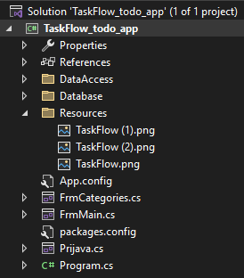

1.1 Slika struktura koda

# **4.Upute za korištenje aplikacije**

## **4.1 Instalacija i pokretanje**

1. Preuzmite instalacijsku datoteku aplikacije TaskFlow.
2. Package Folder ubacite u TaskFlow folder di se nalazi solution file (.SLN).
3. Nakon toga, pokrenite aplikaciju putem SLN-a i upisite sve potrebne lozinke i korisnička imena koji se nalaze u Licence file.

## **4.2 Korištenje aplikacije**

1. **Prijava** – Unesite podatke za user ili admin: user – user123, admin – admin123
2. **Dodavanje novog zadatka** – Kliknite na gumb "Dodaj zadatak" i unesite potrebne informacije.
3. **Uređivanje zadatka** – Odaberite zadatak iz liste i kliknite na zonu koju zelite uredit (Opis zadatka, Datum kraja i kategoriju).
4. **Brisanje zadatka** – Odaberite zadatak koji želite ukloniti te kliknite na "Izbriši Odabrani".
5. **Označiti kao dovršeno** – Ispred opisa zadatka se nalazi kvadratić, stisnite ga te stisnete tipku "Enter". Nakon par sekundi će se status prebacit u "Dovršeno".
6. **Postavljanje prioriteta** – Označite zadatak kao visoki, srednji ili niski prioritet.
7. **Korištenje kalendara** – Vizualizirajte zadatke u ugrađenom kalendaru.

## **4.3 Rješavanje problema i FAQ**

* **Aplikacija se ne pokreće** – Provjerite imate li instaliran .NET Framework.
* **Podaci nisu spremljeni** – Provjerite je li SQLite baza pravilno povezana.

# **5.Baza podataka**

## **5.1 Struktura baze**

* **Tablica Zadaci** (TaskID, Opis, Kategorija, Početak, Kraj, Status)
* **Tablica Korisnici** (UserID, Ime, Email, Lozinka)

## **5.2 Pohrana i dohvaćanje podataka**

* Podaci se pohranjuju u SQLite bazu.
* Pri pokretanju aplikacije, podaci se učitavaju iz baze i pohranjuju tako kako ih korisnik doda ili mjenja.
* Validacija osigurava da su uneseni podaci ispravni.

## **5.3 Lokalna pohrana podataka**

* SQLite baza se nalazi u direktoriju aplikacije.
* Svi podaci se spremaju u SQL format radi lakšeg dohvaćanja i pretrage.

## **5.4 Učitavanje podataka**

* Aplikacija automatski učitava podatke iz baze pri pokretanju.
* Ako baza podataka nije dostupna, aplikacija prikazuje obavijest o pogrešci.

# **6.Dizajn grafičkog korisničkog sučelja (GUI)**

## **6.1 Opis dizajna**

* **Jednostavno i intuitivno** – Fokus na preglednosti i lakoći korištenja.
* **Tamna i svijetla tema** – Korisnici mogu prilagoditi izgled aplikacije.
* **Jasna struktura** – Glavni prozor s popisom zadataka i dodatne opcije za uređivanje.
* **Ljubičaste boje** – Odabrane su za ljepšu interaktivnost i ugodnije korisničko iskustvo.

## **6.2 Elementi sučelja**

* **Glavni prozor** – Prikazuje sve zadatke.
* **Prozor za dodavanje zadataka** – Omogućava unos novih zadataka.
* **Kalendar** – Omogućava pregled zadataka po datumima.

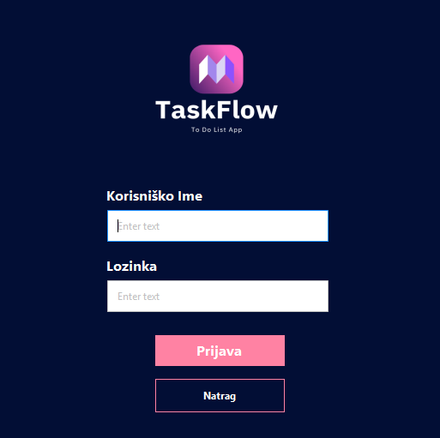

**1.1 Slika forme za login**

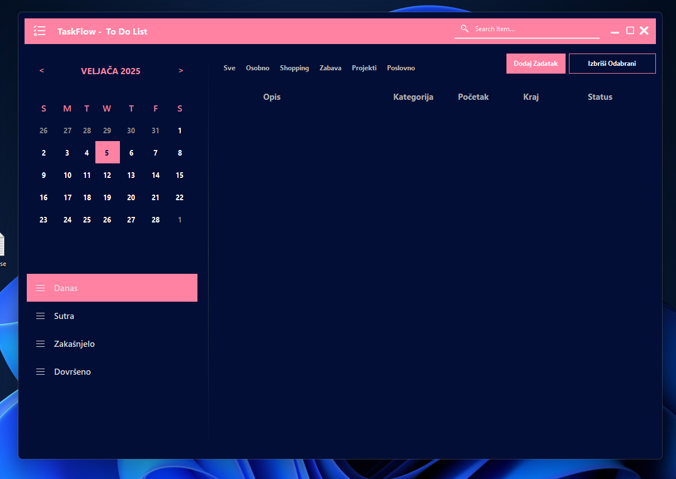

**1.2 Slika zaslona glavnog dijela aplikacije**

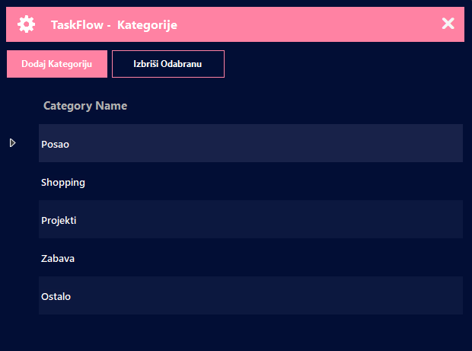

**1.3 Slika zaslona dijela za upravljanje kategorijama**

# **7. Testiranje i održavanje**

## **7.1 Proces testiranja**

* **Jedinični testovi** – Testirane su osnovne funkcionalnosti.
* **Integracijski testovi** – Provjereno kako aplikacija komunicira s bazom.
* **Testiranje performansi** – Mjereno vrijeme učitavanja baze podataka.

## **7.2 Poznati problem**

* Povremeni problemi s prikazom notifikacija na starijim verzijama Windowsa.
* Ograničenja SQLite baze u radu s velikim količinama podataka.

## **7.3 Planovi za nadogradnje**

* Dodavanje cloud sinkronizacije.
* Izrada mobilne verzije aplikacije.
* Unapređenje korisničkog sučelja.

# **8.Zaključak**

Aplikacija **ToDoList** omogućava korisnicima jednostavno praćenje zadataka i bolje upravljanje obavezama. Razvijena u **C# Windows Forms** uz **SQLite bazu**, pruža stabilno i lako dostupno rješenje za organizaciju.

Tijekom razvoja, tim je stekao važne lekcije o optimizaciji baze podataka, dizajnu korisničkog sučelja i skalabilnosti aplikacija. U budućnosti, aplikacija će se proširiti dodatnim funkcionalnostima kako bi još bolje služila korisnicima.

# **9.Literatura**

Chat GPT : <https://chatgpt.com>

SQlite: <https://sqlitebrowser.org>

NuGet Plugins: <https://www.nuget.org/packages>